SÚMULA DE DESEMPENHO COM ARMA DE FOGO

Documento Para Arquivo da ACAPS
Unidade de Lotação:
Nome Completo: __________________________________________________
Matrícula: __________________ Nº do Aluno: ________________
Data da Habilitação: ________________
Tipo de Armamento: ________________________ Calibre: __________
Distância do Alvo: ________________
Pontuação Mínima Para Aprovação: 60% dos pontos possíveis

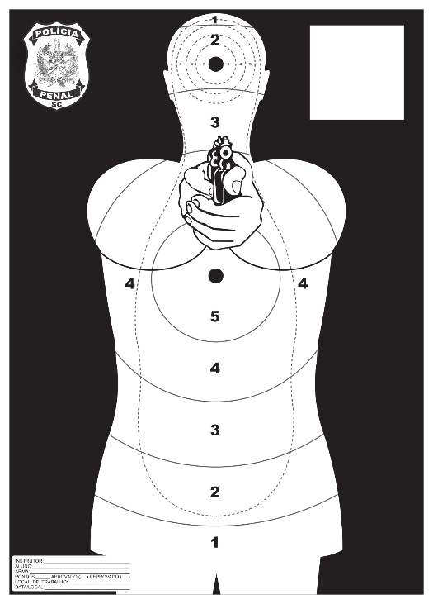
Pontuação Obtida: ________________

Recarga Administrativa, Tática, Emergencial E Desmuniciar:

Apto ( ) Não Apto ( )

Desmontagem, Manutenção e Montagem:

Apto ( ) Não Apto ( )

Menção Ao Desempenho: Aprovado ( ) Reprovado ( )

Reteste: Aprovado ( ) Reprovado ( )

Obs: ( ) Quebra De Regra De Segurança Ou Disparo Acidental.

Instrutor:  Mat: |  | Instrutor:  Mat:
Instrutor:  Mat: |  | Instrutor:  Mat:
ASSINATURA DO ALUNO

